Вхід в Систему НРЕІР

Для входу до кабінету Установи необхідно авторизуватись в Системі НРЕІР із використанням кваліфікованого електронного підпису (далі – КЕП) або Токену.

Для входу до кабінету Установи необхідно мати кваліфікований електронний підпис (посадової особи) або Токен та пароль до файлу ключа.

Процес реєстрації користувача в системі НРЕІР та створення для юридичної особи користувача електронного кабінету Установи складається із двох етапів:
- вхід до Тимчасового кабінету;
- реєстрація електронного кабінету Установи в Системі НРЕІР.

Реєструвати електронний кабінет Установи повинна уповноважена Відповідальна особа Установи

Для входу в систему НРЕІР необхідно перейти по URL посиланню за допомогою браузера Google Chrome.

Авторизація в Системі НРЕІР

Авторизація користувачів здійснюється з використанням кваліфікованого електронного підпису (КЕП) та Токену.

На загальнодоступній сторінці Національного реєстру електронних інформаційних реєстрів слід натиснути на кнопку «».
Після натискання на кнопку входу користувача буде перенаправлено до Інтегрованої системи електронної ідентифікації:

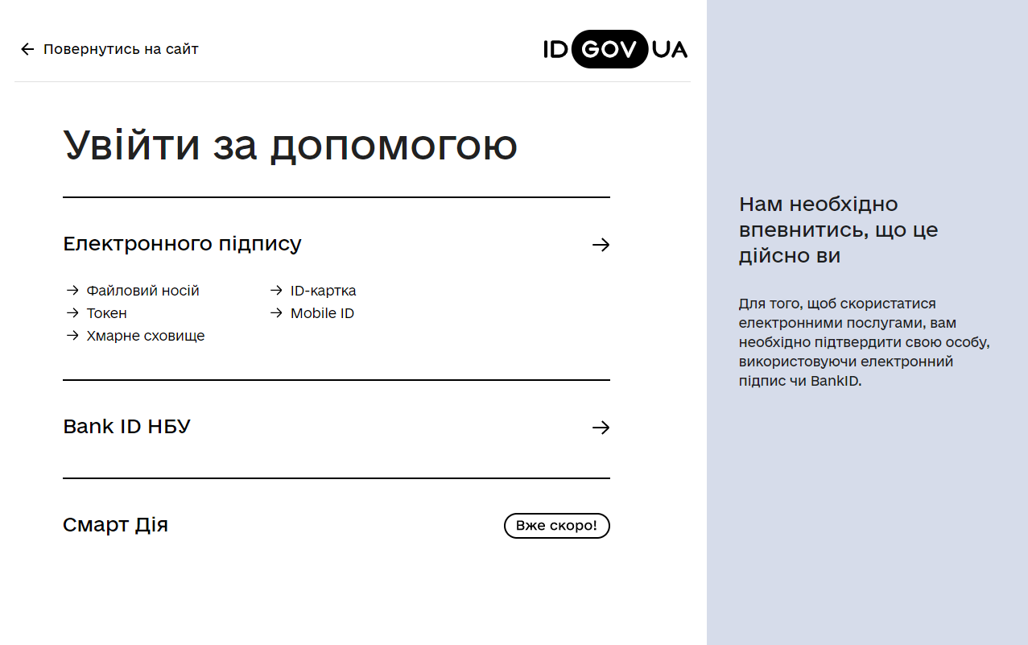
Рисунок 1 - Сторінка Інтегрованої системи електронної ідентифікації

Авторизація за КЕП
Для ідентифікації користувача за КЕП необхідно натиснути на «».
Щоб авторизуватись в Системі необхідно заповнити форму запиту автентифікаційних даних:
- обрати АЦСК, який видав КЕП;
- обрати файл із приватним ключем (електронний файл key-6.dat);
- ввести пароль до файлу ключа.

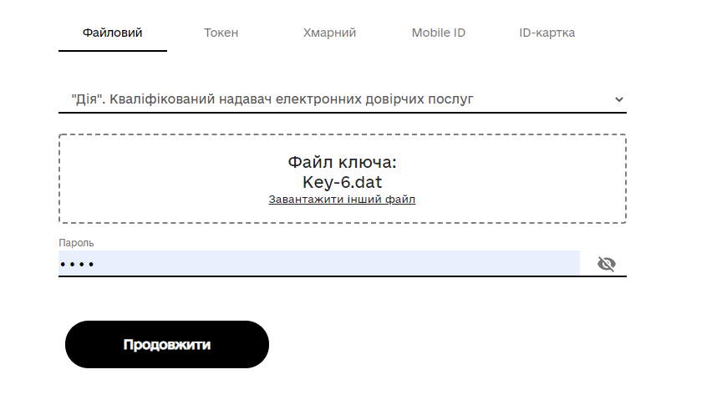
Рисунок 2 - Авторизація із використанням КЕП
Після проведення успішної ідентифікації користувача буде перенаправлено до системи НРЕІР.

Авторизація за Токеном
Для ідентифікації користувача за Токеном необхідно натиснути на «».
Щоб авторизуватись в Системі необхідно заповнити форму запиту автентифікаційних даних:
- обрати кваліфікованого надавача електронних послуг;
- обрати тип носія – «з’ємний диск»;
- обрати носій для зчитування даних;
- ввести пароль до файлу ключа.

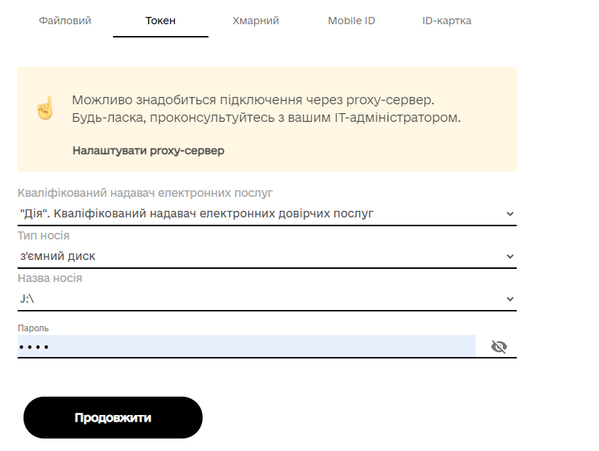
Рисунок 3 - Авторизація із використанням Токену

Після проведення успішної ідентифікації користувача буде перенаправлено до системи НРЕІР

Вхід до Тимчасового кабінету

Для користувача, організація якого не зареєстрована в НРЕІР, після успішної ідентифікації, створено Тимчасовий кабінет для подачі заявки на реєстрацію електронного кабінету Установи в системі НРЕІР.

Тимчасовий кабінет може існувати не більше 30 діб

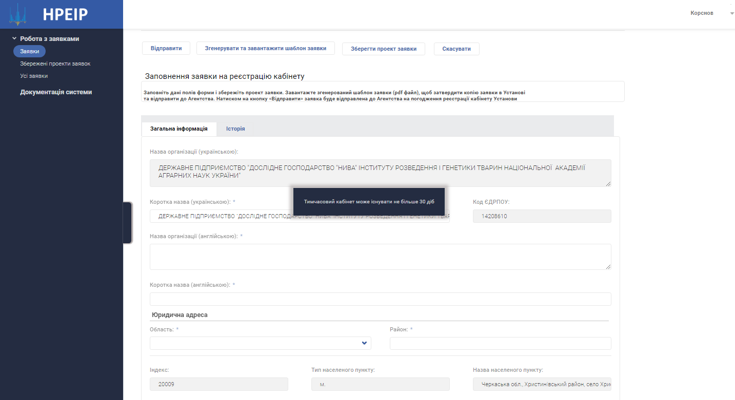
Рисунок 4 - Сторінка Тимчасового кабінету

Реєстрація електронного кабінету Установи
Для реєстрації організації в системі НРЕІР необхідно подати заявку на реєстрацію електронного кабінету Установи.
В формі заявки на реєстрацію електронного кабінету Установи необхідно перевірити отримані дані із Єдиного державного реєстру (далі - ЄДР), та заповнити наступні поля (поля, відмічені «» обов’язкові для заповнення):
- Розділ «»:
- «» - назва організації українською;
- «» - код ЄДРПОУ;
- «» - ввести коротку назву організації українською;
- «» - ввести назву організації англійською;
- «» - ввести коротку назву організації англійською.
- Розділ «»:
- «» - область населеного пункту;
- «» - район населеного пункту;
- «» - індекс населеного пункту;
- «» - тип населеного пункту;
- «» - назва населеного пункту;
- «» - тип вулиці;
- «» - назва вулиці;
- «» - номер будівлі.
- Розділ «»:
- «» - прізвище керівника організації;
- «» - ім’я керівника організації;
- «» - по-батькові керівника організації;
- «» - ввести займану посаду керівника;
- « - ввести номер контактного телефону керівника організації в форматі - +380ххххххххх;
- «» - ввести електронну пошту керівника.
- «»:
- «» - прізвище відповідальної особи;
- «» - ім’я відповідальної особи;
- «» - по-батькові відповідальної особи;
- « - ввести номер контактного телефону відповідальної особи в форматі: +380ххххххххх;
- «» - ввести електронну пошту відповідальної особи.
- «» - ввести підставу призначення (наприклад наказ, положення про структурний підрозділ).

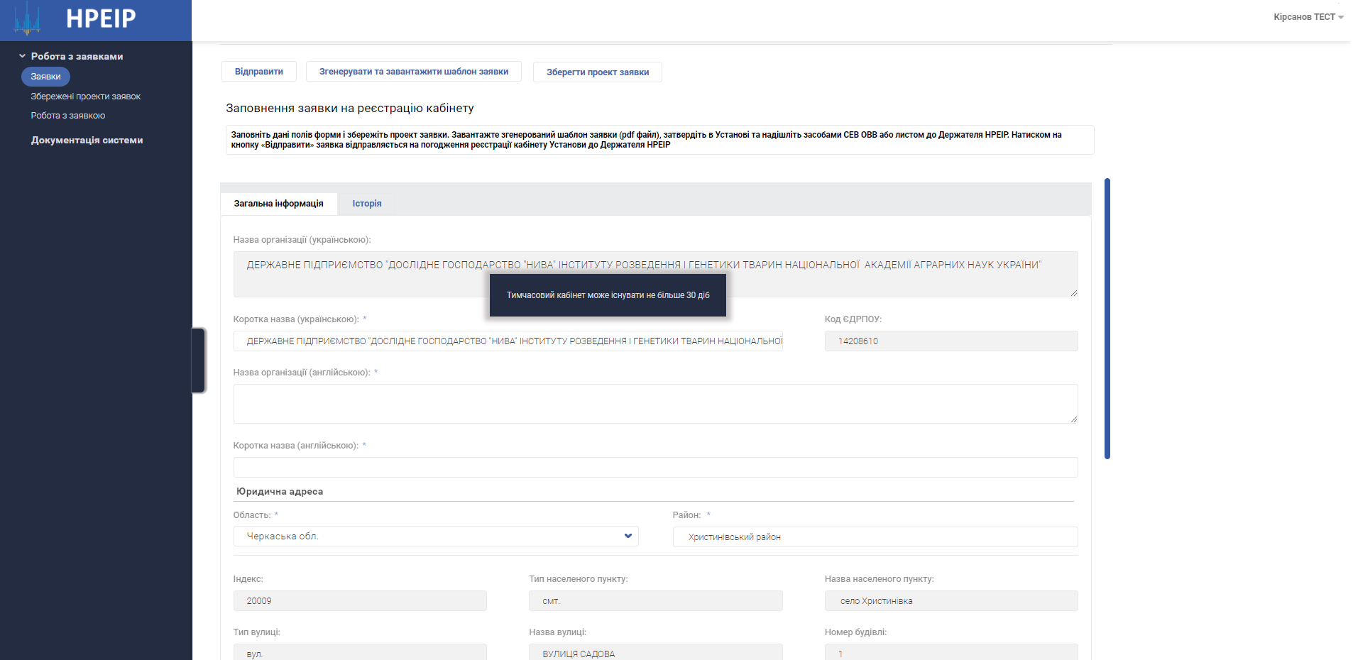
Рисунок 5 - Заявка на реєстрацію електронного кабінету Установи
Натиснути на кнопку «» для збереження проекту заявки на реєстрацію кабінету Установи. Якщо не потрібно зберігати заявку натисніть кнопку «».
Після заповнення заявки на реєстрації кабінету Установи необхідно завантажити згенерований шаблон заявки натиснувши на кнопку «».

. | Завантажена заявка на реєстрацію кабінету установи (формату pdf) повинна бути підписана керівником організації (КЕП або власноручно) та направлена до Мінцифри засобами СЕВ ОВВ або поштою.

Також обов’язково потрібно натиснути кнопку «» для відправлення заявки на реєстрацію електронного кабінету Установи.

Після реєстрації організації в системі НРЕІР користувач (відповідальна особа яка була визначена в заявці при реєстрації кабінету організації) може зайти в електронний кабінет Установи, використовуючи авторизацію за КЕП.

Реєстрація інформаційного ресурсу в НРЕІР

Для подачі заявки на реєстрацію е-ресурсу необхідно в верхній панелі натиснути на кнопку «», після чого в підменю обрати «»:
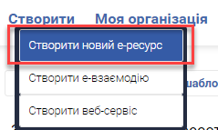
В системі НРЕІР розрізняють наступні типи інформаційних ресурсів:
- Реєстр/кадастр;
- Класифікатор;
- Інформаційна система;
- Реєстр/Інформаційна система.

Для реєстрації е-ресурсу з типом «Реєстр/кадастр» необхідно спочатку зареєструвати в НРЕІР управляючу «інформаційну систему», в якій функціонує даний реєстр.
Якщо Реєстр одночасно являється і інформаційною системою потрібно обрати тип е-ресурсу «Реєстр/Інформаційна система».

В формі заявки на реєстрацію е-ресурсу в залежності від обраного типу ДЕІР видозмінюються поля даних форми інформаційного ресурсу:
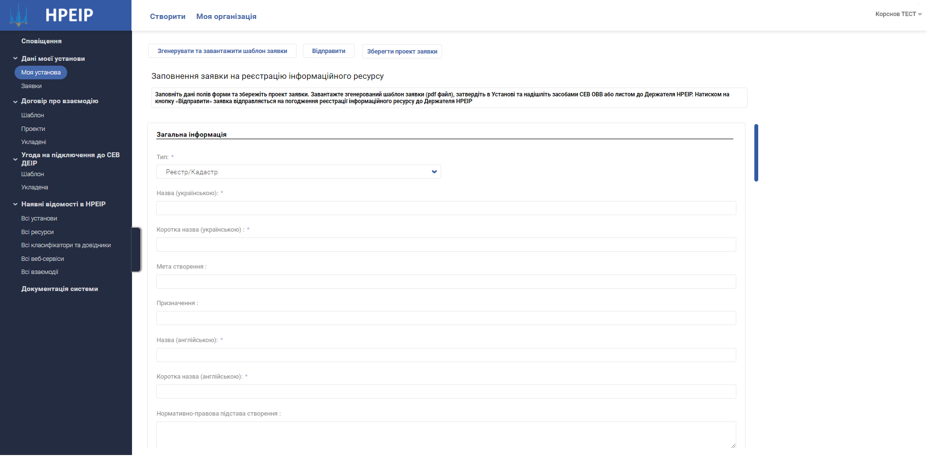
Рисунок 6 – Форма заявки на реєстрацію е-ресурсу

Створення інформаційної системи
Для створення інформаційної системи необхідно в формі е-ресурсу в полі «» обрати значення «Інформаційна система»:
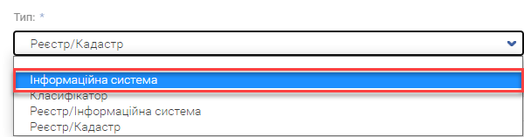
В формі заявки на реєстрацію е-ресурсу необхідно заповнити наступні поля (поля, відмічені «» обов’язкові для заповнення):
- Розділ «»:
- «» - ввести назву інформаційного ресурсу українською;
- «» - ввести коротку назву інформаційного ресурсу українською;
- «» - ввести мету створення інформаційного ресурсу;
- «» - ввести призначення інформаційного ресурсу;
- «» - ввести назву інформаційного ресурсу англійською;
- «» - ввести коротку назву інформаційного ресурсу англійською;
- «» - ввести нормативно-правову підставу створення інформаційного ресурсу.
Дане поле передбачає введення гіперпосилання для переходу за посиланням на сторінку зовнішнього ресурсу.

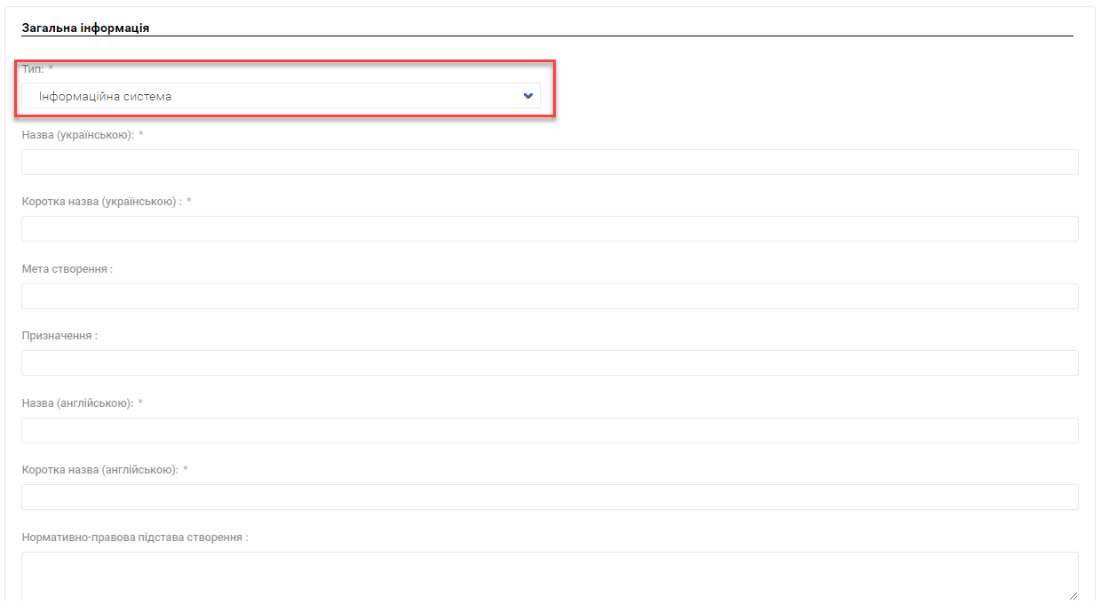
- Розділ «»:
- «» - встановити статус інтеграції з системою «Трембіта - «», або виключити - «»;
- «» - встановити користувачів інформаційної системи (е-ресурсу) отримувача для державних органів, фізичних осіб, або юридичних осіб – «», або виключити - «».
- Розділ «»:
Поля даних з інформацією про адміністратора системи необхідно заповнити, використовуючи:
- Пошук серед списку зареєстрованих організацій в НРЕІР.
Необхідно ввести ЄДРПОУ або назву організації адміністратора в пошукове поле та натиснути на кнопку «»:
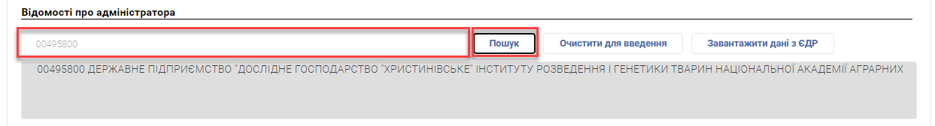
Обрати організацію із списку результатів пошуку. Після чого поля даних із інформацією про організацію адміністратора заповнюються на основі даних із НРЕІР:
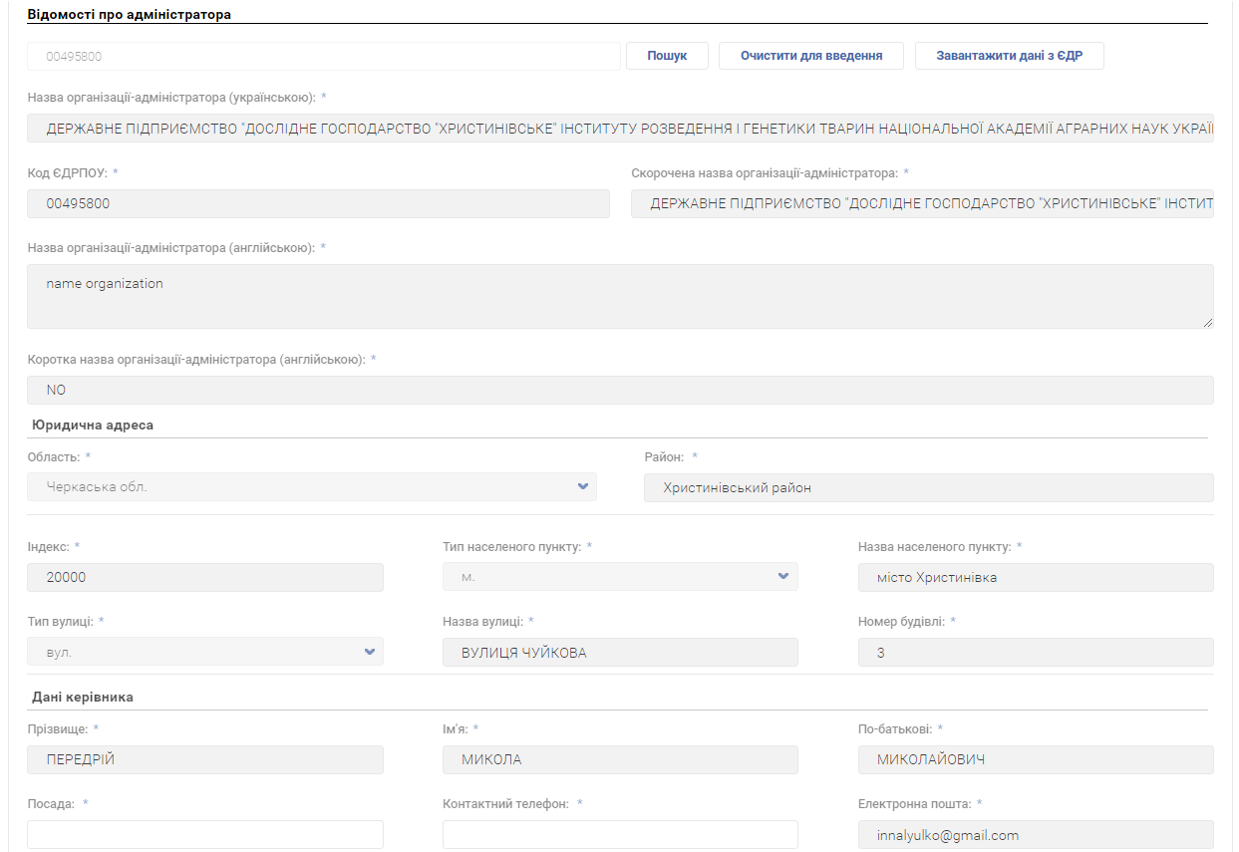
- Завантажити інформацію про організацію адміністратора із ЄДР, якщо даної організації не виявилось серед списку зареєстрованих організацій в НРЕІР.
Необхідно ввести ЄДРПОУ організації в пошукове поле та натиснути на кнопку «».
В результаті інформація про організацію отримана із ЄДР, додаткові поля даних потребують ручного заповнення:
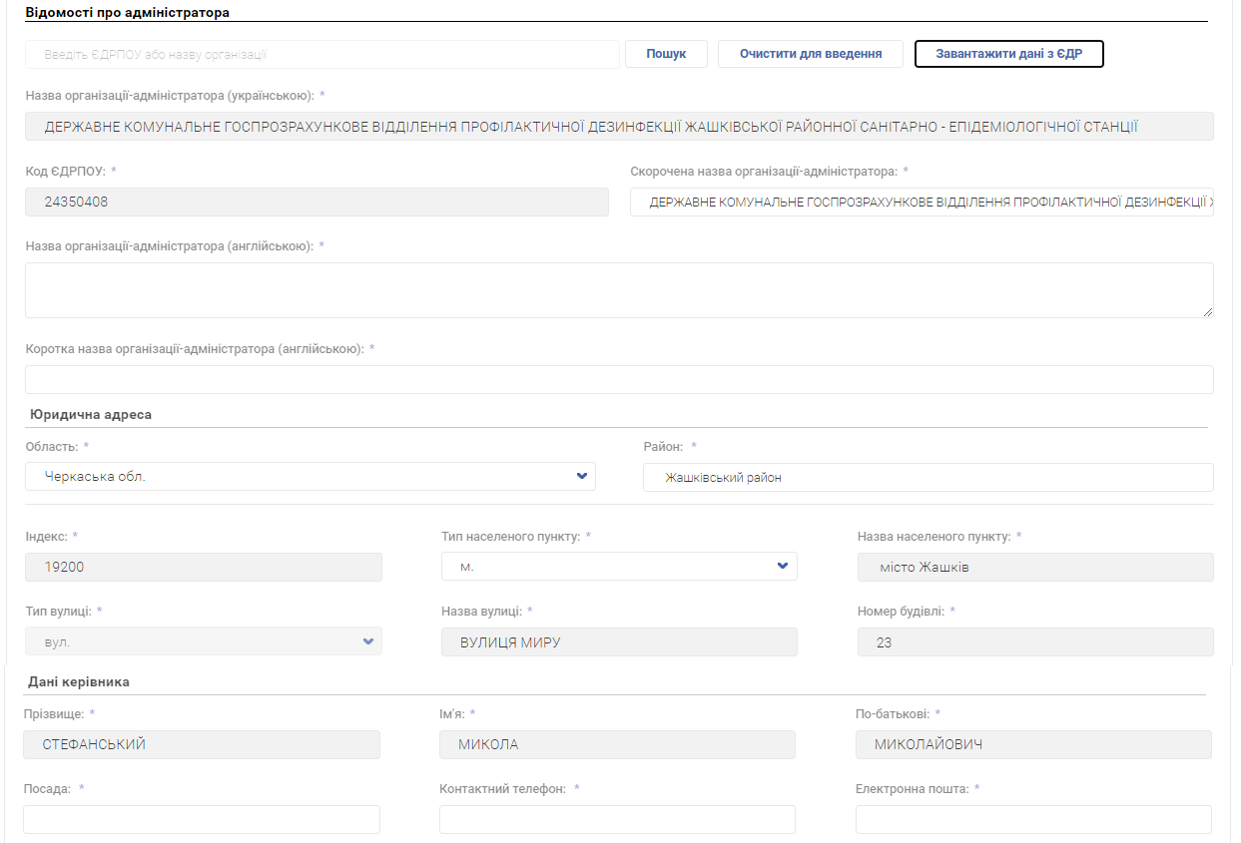
- Заповнити інформацію про організацію на основі ручного введення даних, якщо по технічним причинам не вдалось отримати дані із ЄДР.
Необхідно натиснути на кнопку «». Після чого в доступних полях для заповнення ввести дані відомостей про адміністратора інформаційної системи.

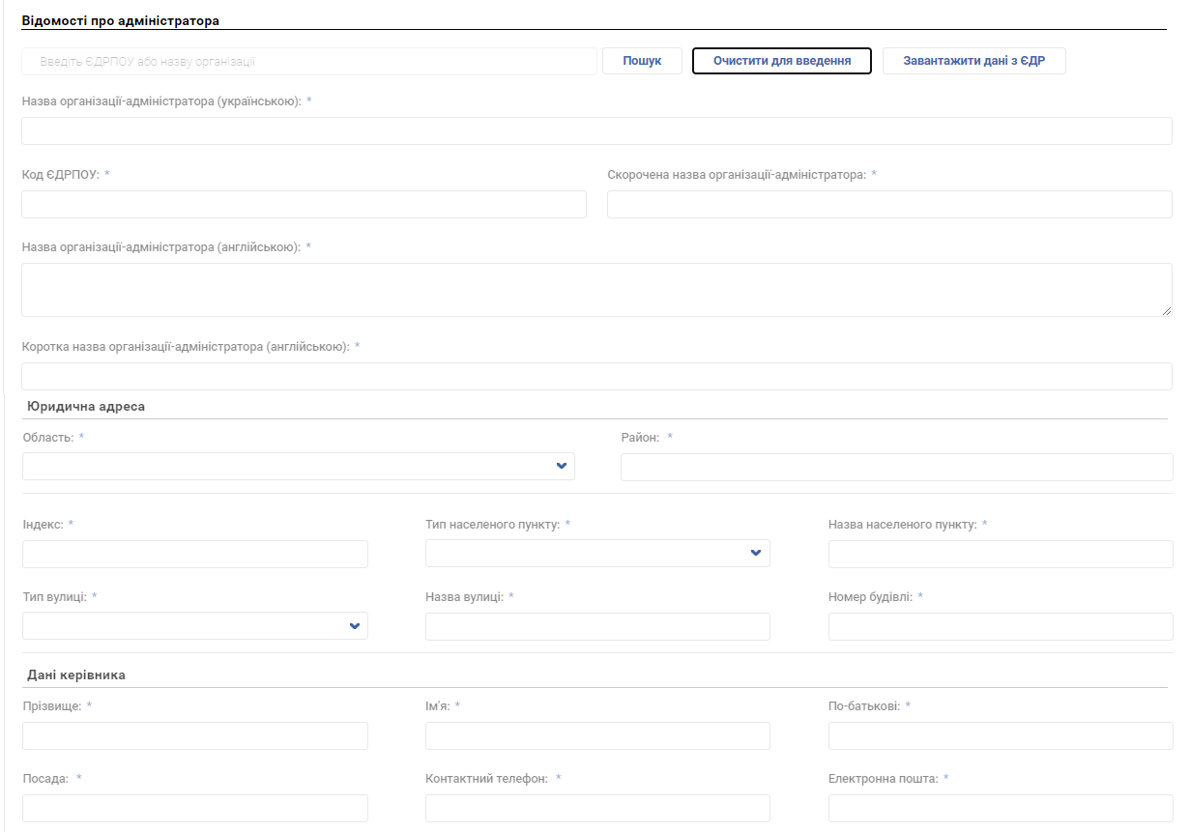
Якщо адміністратором інформаційної системи являється Держатель, то поля даних відомостей про Адміністратора слід заповнити даними організації Держателя ресурсу.
- Розділ «»:
- «» - ввести юридичну підставу для адміністрування інформаційного ресурсу.
Дане поле передбачає введення гіперпосилання для переходу за посиланням на сторінку зовнішнього ресурсу.
- Розділ «»:
- «» -назва інформаційної система відповідає назві е-ресурсу;
- «» - в спадаючому списку обрати місце розташування серверних компонентів інформаційної системи;
- «» - в спадаючому списку обрати статус функціонування системи.
- «» - технічні характеристики компонентів:
- «» - ввести назву системи візуалізації;
- «» - ввести назву прикладного програмного забезпечення;
- «» - ввести назву середовища розробки прикладного програмного забезпечення;
- «» - ввести назву операційної системи, що забезпечує функціонування прикладного програмного забезпечення;
- «» - ввести назву системи управління базами даних;
- «» - ввести назву операційної системи, в якій функціонує система управління базами даних.
- «» - ввести посилання на публічний інтерфейс інформаційної системи;
- «» - завантажити технічний документ про інформаційну систему.

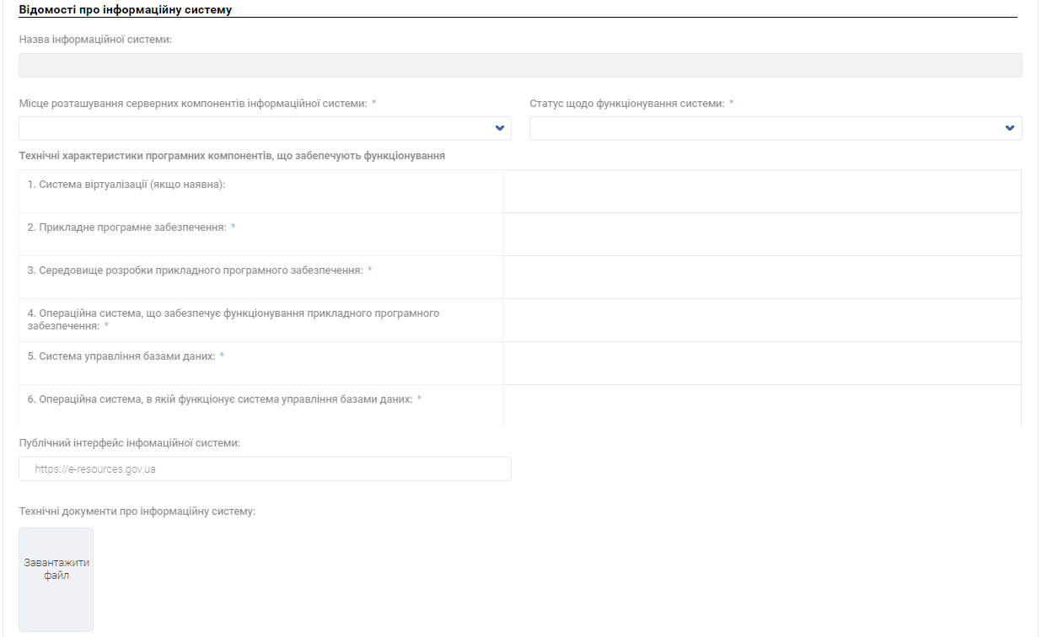

- Розділ «» - :
- «» - заповнити таблицю відомостей про класифікатори/довідники, що використовуються інформаційною системою. Для заповнення таблиці необхідно натиснути на кнопку «», після чого слід в модальному вікні заповнити поля даних відомостей про класифікатори та/або довідники та зберегти дані по натиску на кнопку «»:
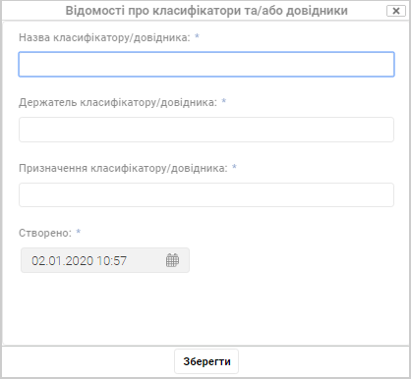
- Розділ «»:
- «» - завантажити документ відомостей про безпеку системи.
Натиснути на кнопку «» для збереження проекту заявки на реєстрацію е-ресурсу.
Після заповнення заявки на реєстрацію е-ресурсу необхідно завантажити згенерований шаблон заявки натиснувши на кнопку «».

Завантажена заявка на реєстрацію е-ресурсу (формату pdf) повинна бути підписана керівником організації (КЕП або власноручно) та направлена до Мінцифри засобами СЕВ ОВВ або поштою.

Натиском на кнопку «» заявка на реєстрацію інформаційного ресурсу надходить на погодження до Держателя НРЕІР та на момент опрацювання заявки доступна для перегляду в списку заявок вкладки «» папки «».

Також обов’язково потрібно натиснути кнопку «» для відправлення заявки на реєстрацію електронного кабінету Установи.

Після підтвердження заявки на реєстрацію е-ресурсу в системі НРЕІР реєструється інформаційний ресурс. Зареєстрований інформаційний ресурс доступний в списку інформаційних е-ресурсів вкладки «» папки «» та в списку е-ресурсів наявних відомостей в НРЕІР папки «».

Створення реєстру/кадастру
Для створення реєстру/кадастру необхідно в формі е-ресурсу в полі «» обрати значення «Реєстр/кадастр»:
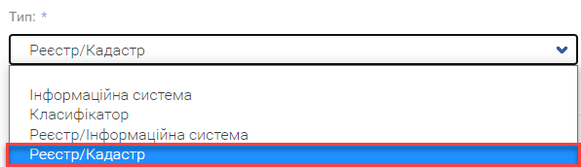
В формі заявки на реєстрацію е-ресурсу необхідно заповнити наступні поля (поля, відмічені «» обов’язкові для заповнення):
- Розділ «»: заповнюється по аналогії даних реєстрації інформаційної системи в розділі 1.2.1 Створення інформаційної системи.
- Розділ «»: заповнюється по аналогії даних реєстрації інформаційної системи в розділі 1.2.1 Створення інформаційної системи.
- Розділ «»: заповнюється по аналогії даних реєстрації інформаційної системи в розділі 1.2.1 Створення інформаційної системи.
- Розділ «»: заповнюється по аналогії даних реєстрації інформаційної системи в розділі 1.2.1 Створення інформаційної системи.
- Розділ «»:
- «» - заповнення таблиці видами даними, що можуть бути надані ДЕІР передбачає введення даних ручним способом по натиску на кнопку «», та використовуючи імпорт даних на основі заповненого шаблону видів даних по натиску на кнопку «».
Для заповнення таблиці ручним способом даних необхідно натиснути на кнопку «», після чого слід в модальному вікні заповнити поля даних, що можуть бути надані е-ресурсом, та зберегти дані по натиску на кнопку «»:
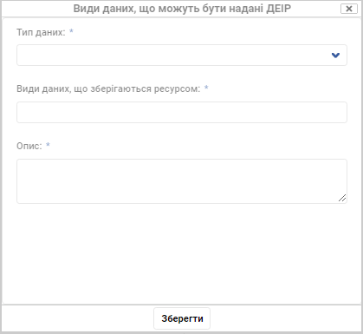
Для імпорту видів даних слід завантажити шаблон по натиску на кнопку «». Після чого заповнити шаблон у відповідності до поданої інструкції в файлі. Готовий шаблон використати для імпорту даних, завантажити файл та натиснути на кнопку «».
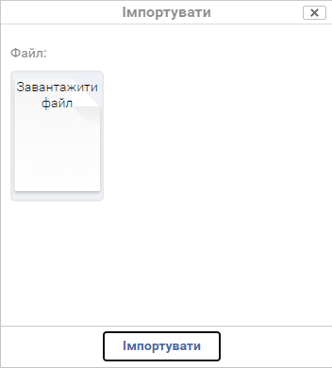
Після виконання процедури імпорту таблиця «» доповнена видами даних із файлу.
- «» - завантажити документ із повним описом структури даних;
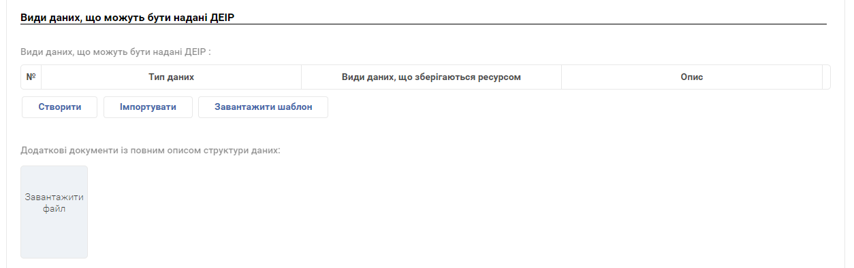
- Розділ «»:
Поля даних відомостей про інформаційну систему необхідно заповнити системою, обравши її із списку зареєстрованих систем по Держателю або організації Адміністратора інформаційної системи:
- Знайти систему можна ввівши її назву в поле пошуку та натиснувши на кнопку «».
Обрати систему із списку результатів пошуку.
Після чого поля даних із інформацією про систему заповнюються на основі даних із НРЕІР.
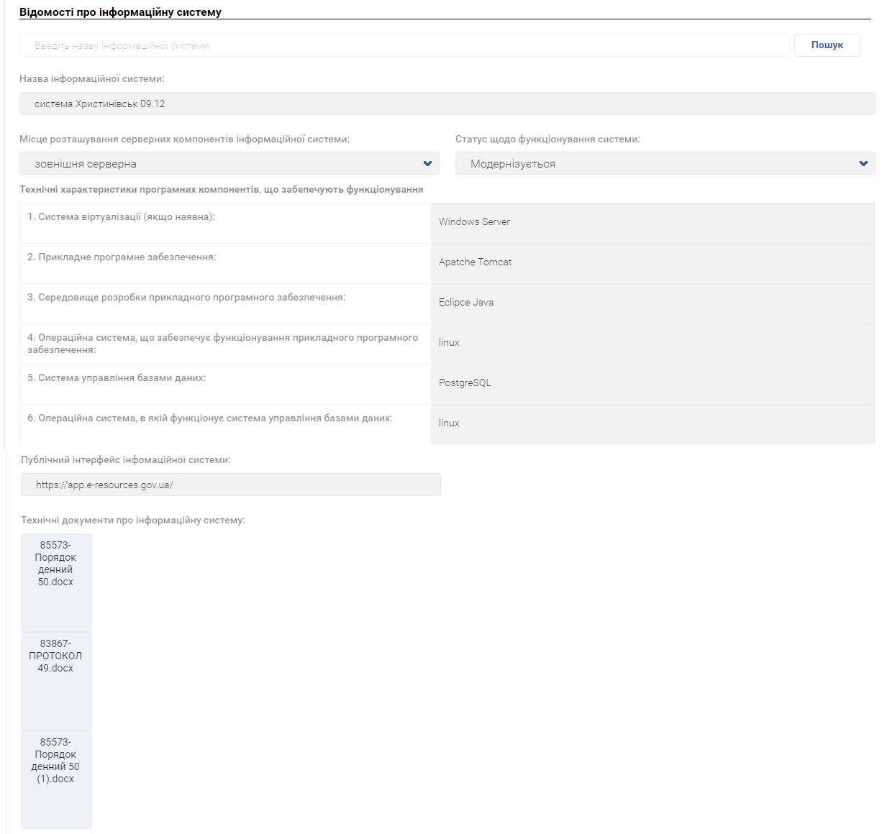

- Розділ «»: заповнюється по аналогії даних реєстрації інформаційної системи в розділі 1.2.1 Створення інформаційної системи.
- Розділ «Відомості про безпеку системи»: заповнюється по аналогії даних реєстрації інформаційної системи в розділі 1.2.1 Створення інформаційної системи.
Натиснути на кнопку «» для збереження проекту заявки на реєстрацію е-ресурсу.
Після заповнення заявки на реєстрацію е-ресурсу необхідно завантажити згенерований шаблон заявки натиснувши на кнопку «».

Завантажена заявка на реєстрацію е-ресурсу (формату pdf) повинна бути підписана керівником організації (КЕП або власноручно) та направлена до Мінцифри засобами СЕВ ОВВ або поштою.

Натиском на кнопку «» заявка на реєстрацію інформаційного ресурсу надходить на погодження до Держателя НРЕІР та на момент опрацювання заявки доступна для перегляду в списку заявок вкладки «» папки «».

Також обов’язково потрібно натиснути кнопку «» для відправлення заявки на реєстрацію електронного кабінету Установи.

Після підтвердження заявки на реєстрацію е-ресурсу в системі НРЕІР реєструється інформаційний ресурс. Зареєстрований інформаційний ресурс доступний в списку інформаційних е-ресурсів вкладки «» папки «» та в списку е-ресурсів наявних відомостей в НРЕІР папки «».

Створення реєстру/кадастру із введенням даних по системі
Для створення реєстру/кадастру із одночасним введенням даних по інформаційній системі необхідно в формі е-ресурсу в полі «» обрати значення «Реєстр/Інформаційна система»:
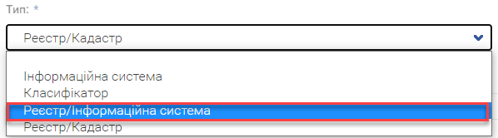
В формі заявки на реєстрацію е-ресурсу необхідно заповнити наступні поля (поля, відмічені «» обов’язкові для заповнення):
- Розділ «» заповнюється по аналогії даних реєстрації реєстру/кадастру в розділі 1.2.2 Створення реєстру/кадастру.
- Розділ «» заповнюється по аналогії даних реєстрації реєстру/кадастру в розділі 1.2.2 Створення реєстру/кадастру.
- Розділ «» заповнюється по аналогії даних реєстрації реєстру/кадастру в розділі 1.2.2 Створення реєстру/кадастру.
- Розділ «» заповнюється по аналогії даних реєстрації реєстру/кадастру в розділі 1.2.2 Створення реєстру/кадастру.
- Розділ «» заповнюється по аналогії даних реєстрації реєстру/кадастру в розділі 1.2.2 Створення реєстру/кадастру.
- Розділ «» заповнюється по аналогії даних реєстрації інформаційної системи на основі ручного введення відомостей про інформаційну систему в розділі 1.2.1 Створення інформаційної системи
- Розділ «»: заповнюється по аналогії даних реєстрації реєстру/кадастру в розділі 1.2.2 Створення реєстру/кадастру.
- Розділ «Відомості про безпеку системи»: заповнюється по аналогії даних реєстрації реєстру/кадастру в розділі 1.2.2 Створення реєстру/кадастру.

Натиснути на кнопку «» для збереження проекту заявки на реєстрацію е-ресурсу.
Після заповнення заявки на реєстрацію е-ресурсу необхідно завантажити згенерований шаблон заявки натиснувши на кнопку «».

Завантажена заявка на реєстрацію е-ресурсу (формату pdf) повинна бути підписана керівником організації (КЕП або власноручно) та направлена до Мінцифри засобами СЕВ ОВВ або поштою.

Натиском на кнопку «» заявка на реєстрацію інформаційного ресурсу надходить на погодження до Держателя НРЕІР та на момент опрацювання заявки доступна для перегляду в списку заявок вкладки «» папки «».

Також обов’язково потрібно натиснути кнопку «» для відправлення заявки на реєстрацію електронного кабінету Установи.

Після підтвердження заявки на реєстрацію е-ресурсу в системі НРЕІР реєструється інформаційний ресурс. Зареєстрований інформаційний ресурс доступний в списку інформаційних е-ресурсів вкладки «» папки «» та в списку е-ресурсів наявних відомостей в НРЕІР папки «».

Створення класифікатору
Для створення державного класифікатору необхідно в формі е-ресурсу в полі «» обрати значення «Класифікатор»:
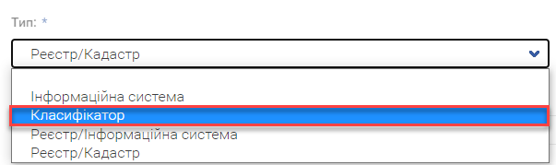
Заповнення і реєстрація даних відомостей державного класифікатору аналогічне по принципу заповнення даних е-ресурсу типу «Реєстр/кадастр» описаного в розділі 1.2.3 Створення реєстру/кадастру.

